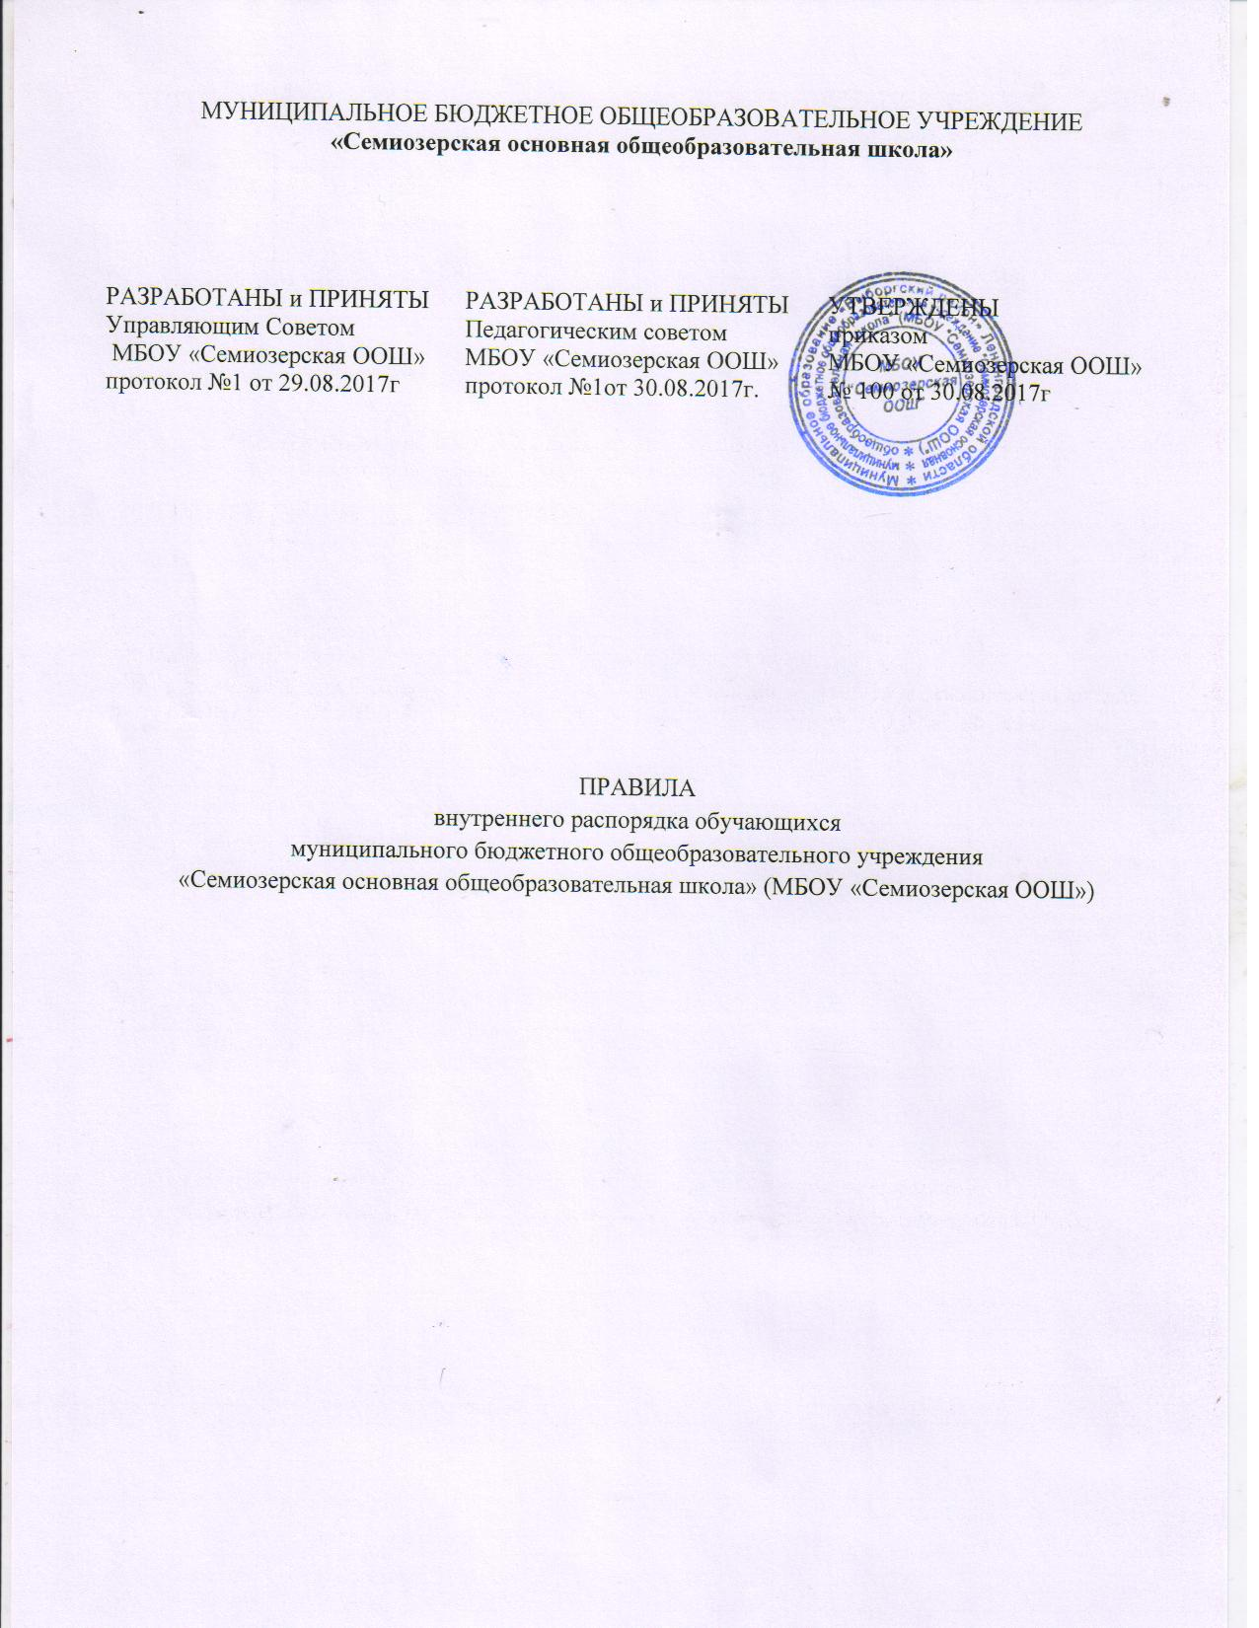

- Общие положения

1.1. Настоящие Правилавнутреннего распорядка обучающихся Муниципального бюджетного общеобразовательного учреждения «Семиозерская основная общеобразовательная школа» (МБОУ «Семиозерская ООШ»)регулируют режим организации образовательного процесса, права и обязанности обучающихся, применение поощрения и мер дисциплинарного взыскания к обучающимся МБОУ «Семиозерская ООШ» (далее – Школа)

1.2. Настоящие Правила внутреннего распорядка обучающихся(далее по тексту Правила) разработаны на основании Федерального закона от 29 декабря 2012г. № 273-ФЗ «Об образовании в Российской Федерации», Порядком применения к обучающимся и снятия с обучающихся мер дисциплинарного взыскания, утвержденным приказом Министерства образования и науки Российской Федерации от 15 марта 2013г. № 185,Федеральным законом от 28.03.1998 года №53 – ФЗ «О воинской обязанности и военной службы», УставомМБОУ «Семиозерская ООШ»

1.3. Настоящие Правила являются обязательными для всех участников образовательных отношений.

1.4. Дисциплина в Школе поддерживается на основе уважения человеческого достоинства обучающихся и педагогических работников. Применение физического и (или) психического насилия по отношению к обучающимся не допускается.

1.5. Один экземпляр настоящих Правил размещается на информационном стенде Школы, второй - на официальном сайте Школы в сети Интернет.

- Режим занятий обучающихся

2.1. В Школе используется триместровая организация образовательного процесса, согласно годовому календарному учебному графику Школы.
2.2. Календарный учебный график на каждый учебный год утверждается приказом директора Школы.

2.3. В1-4классах - пятидневная учебная неделя, 5-9 классах - шестидневная учебная неделя.

2.4. Учебные занятия начинаются в 9 часов00 минут.

2.5. Расписание учебных занятий составляется в строгом соответствии с требованиями «Санитарно-эпидемиологических правил и нормативов СанПиН 2.4.2.2821-10», утвержденных Постановлением главного государственного санитарного врача РФ от 29 декабря 2010 г. № 189.

2.6. Продолжительность урока во 2-9-х классах составляет 45 минут.

2.7. Для учащихся 1-х классов устанавливается следующий ежедневный режим занятий:
- В сентябре и октябре – по 3 урока продолжительностью 35 минут;
- В ноябре и декабре – по 4 урока продолжительностью 35 минут;
- С январяпо май – по 4 урока продолжительностью 45 минут
2.8. Продолжительность перемен между уроками составляет:

- Права, обязанности и ответственность обучающихся

3.1. Обучающимсяпредоставляются следующие права:
3.1.1. Предоставление условий для обучения с учетом особенностей психофизического развития и состояния здоровьяобучающихся, в том числе получение социально-педагогической и психологической помощи, бесплатной психолого-медико-педагогической коррекции.
3.1.2. Обучение по индивидуальному учебному плану, в том числе ускоренное обучение в пределах осваиваемой образовательной программы в порядке, установленном Положением об обучении по индивидуальному учебному плану Школы.
3.1.3. Повторное (не более двух раз) прохождение промежуточной аттестации по учебному предмету, курсу, дисциплине (модулю) в сроки, определяемые Школой, в пределах одного года с момента образования академической задолженности.
3.1.4. Выбор факультативных (необязательных для данного уровня образования, профессии, специальности или направления подготовки) и элективных (избираемых в обязательном порядке) учебных предметов, курсов, дисциплин (модулей)из перечня, предлагаемого Школой (после получения основного общего образования).
3.1.5. Освоение наряду с предметами по осваиваемой образовательной программе любых других предметов, преподаваемых в Школе, в порядке, установленном Положением о выборе и освоении факультативных (необязательных для данного уровня образования), элективных (избираемых в обязательном порядке) учебных предметов, курсов, дисциплин (модулей).
3.1.6. Зачет результатов освоения имипредметов в других организациях, осуществляющих образовательную деятельность, в соответствии с порядком зачета результатов освоения обучающимися учебных предметов, курсов, дисциплин (модулей), дополнительных образовательных программ в других организациях, осуществляющих образовательную деятельность.
3.1.7. Уважение человеческого достоинства, защиту от всех форм физического и психического насилия, оскорбления личности, охрану жизни и здоровья.
3.1.8.Свободу совести, информации, свободное выражение собственных взглядов и убеждений.
3.1.9. Каникулы в соответствии с календарным учебным графиком Школы.
3.1.10. Перевод для получения образования по другой форме обучения и форме получения образования в порядке, установленном законодательством об образовании.
3.1.11. Перевод в другую образовательную организацию, реализующую образовательную программу соответствующего уровня, в порядке, предусмотренном федеральным органом исполнительной власти, осуществляющим функции по выработке государственной политики и нормативно-правовому регулированию в сфере образования.
3.1.12. Участие в управлении Школой в порядке, установленном Уставом и Положением о советеобучающихся Школы.
3.1.13. Ознакомление со свидетельством о государственной регистрации, с Уставом, лицензией на осуществление образовательной деятельности, свидетельством о государственной аккредитации, учебной документацией, другими документами, регламентирующими организацию и осуществление образовательной деятельности в Школе.
3.1.14. Обжалование локальных нормативных актов Школы в установленном законодательством Российской Федерации порядке.
3.1.15. Бесплатное пользование учебниками, учебными пособиями, средствами обучения и воспитания в пределах федеральных государственных образовательных стандартов,библиотечно-информационными ресурсами, учебной базой Школы.
3.1.16. Пользование в установленном порядке лечебно-оздоровительной инфраструктурой, объектами культуры и объектами спорта Школы (при наличии таких объектов).
3.1.17. Развитие своих творческих способностей и интересов, включая участие в конкурсах, олимпиадах, выставках, смотрах, физкультурных и спортивных мероприятиях, в том числе в официальных спортивных соревнованиях и других массовых мероприятиях.
3.1.18. Поощрение за успехи в учебной, физкультурной, спортивной, общественной, научной, научно-технической, творческой, экспериментальной и инновационной деятельности.
3.1.19. Благоприятную среду жизнедеятельности без окружающего табачного дыма и охрану здоровья от воздействия окружающего табачного дыма и последствий потребления табака.
3.1.20. Посещение по своему выбору мероприятий, которые проводятся в Школе и не предусмотрены учебным планом Школы.
3.1.21. Ношение часов, аксессуаров и скромных неброских украшений, соответствующих деловому стилю одежды.
3.1.22. Обращение в комиссию по урегулированию споров между участниками образовательных отношений Школы.
3.2.Обучающиеся обязаны:
3.2.1. Добросовестно осваивать образовательную программу, выполнять индивидуальный учебный план, в том числе посещать предусмотренные учебным планом или индивидуальным учебным планом учебные занятия, осуществлять самостоятельную подготовку к ним, выполнять задания, данные педагогическими работниками в рамках образовательной программы.
3.2.2. Ликвидировать академическую задолженность в сроки, определяемые Школой.
3.2.3. Выполнять требования Устава Школы, настоящих Правил и иных локальных нормативных актов Школы по вопросам организации и осуществления образовательной деятельности.
3.2.4. Заботиться о сохранении и укреплении своего здоровья, стремиться к нравственному, духовному и физическому развитию и самосовершенствованию.
3.2.5. Информировать немедленно педагогического работника, ответственного за осуществление мероприятия,о каждом несчастном случае,произошедшим с ними или очевидцами которого они стали.
3.2.6. Уважать честь и достоинство других обучающихся и работников Школы, не создавать препятствий для получения образования другими обучающимися.
3.2.7. Бережно относиться к имуществу Школы.
3.2.8. Соблюдать режим организации образовательного процесса, принятый в Школе.
3.2.9. Находиться в Школе только в сменной обуви, иметь опрятный и ухоженный внешний вид. На учебных занятиях (кроме занятий, требующих специальной формы одежды) присутствовать в одежде делового стиля. На учебных занятиях, требующих специальной формы одежды (физическая культура, технология и т.п.) присутствовать только в специальной одежде и обуви.
3.2.10. Соблюдать нормы законодательства в сфере охраны здоровья граждан от воздействия окружающего табачного дыма и последствий потребления табака.
3.2.11.Не осуществлять действия, влекущие за собой нарушение прав других граждан на благоприятную среду жизнедеятельности без окружающего табачного дыма и охрану их здоровья от воздействия окружающего табачного дыма и последствий потребления табака.
3.2.12. Своевременно проходить все необходимые медицинские осмотры.
3.3. Обучающимся запрещается:
3.3.1. Приносить, передавать, использовать в Школеи на ее территории оружие, спиртные напитки, табачные изделия, токсические и наркотические вещества и иные предметы и вещества, способные причинить вред здоровью участников образовательного процесса и (или) деморализовать образовательный процесс.
3.3.2. Приносить, передавать использовать любые предметы и вещества, могущие привести к взрывам, возгораниям и отравлению.
3.3.3. Иметь неряшливый и вызывающий внешний вид.
3.3.4. Применять физическую силу в отношении других обучающихся, работников Школы и иных лиц.
3.4. За неисполнение или нарушение Устава Школы, настоящих Правил и иных локальных нормативных актов по вопросам организации и осуществления образовательной деятельности обучающиеся несут ответственность в соответствии с Порядком применения к обучающимся и снятия с обучающихся мер дисциплинарного взыскания.

- Защита прав обучающихся

4.1. В целях защиты своих прав обучающиеся и ихродители (законные представители) самостоятельно или через своих представителей вправе:
    - Направлять в органы управления Школы обращения о нарушении и (или) ущемлении ее работниками прав, свобод и социальных гарантийобучающихся.
    - Обращаться в комиссию по урегулированию споров между участниками образовательных отношений Школы.
    - Использовать не запрещенные законодательством Российской Федерации иные способы защиты своих прав и законных интересов.

5. Срок действия Правил

5.1. Данные Правила действительны со дня утверждения приказом директора Школы до отмены его действия или замены новыми.

*За совершение дисциплинарного проступка к обучающемуся могут быть применены следующие меры дисциплинарного взыскания:
замечание;
выговор;
отчисление из организации, осуществляющей образовательную деятельность.

